Compte rendu du TP7 introduction au JavaScript
Ce TP permet de découvrir les bases du JavaScript. Il montre comment rendre une page web interactive en utilisant des variables, des conditions et des fonctions pour réagir aux actions de l’utilisateur.

- Présentation du dossier de travail

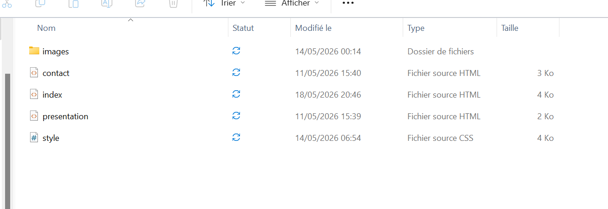
Ceci est notre dossier de travail
- Ajout du premier script JavaScript
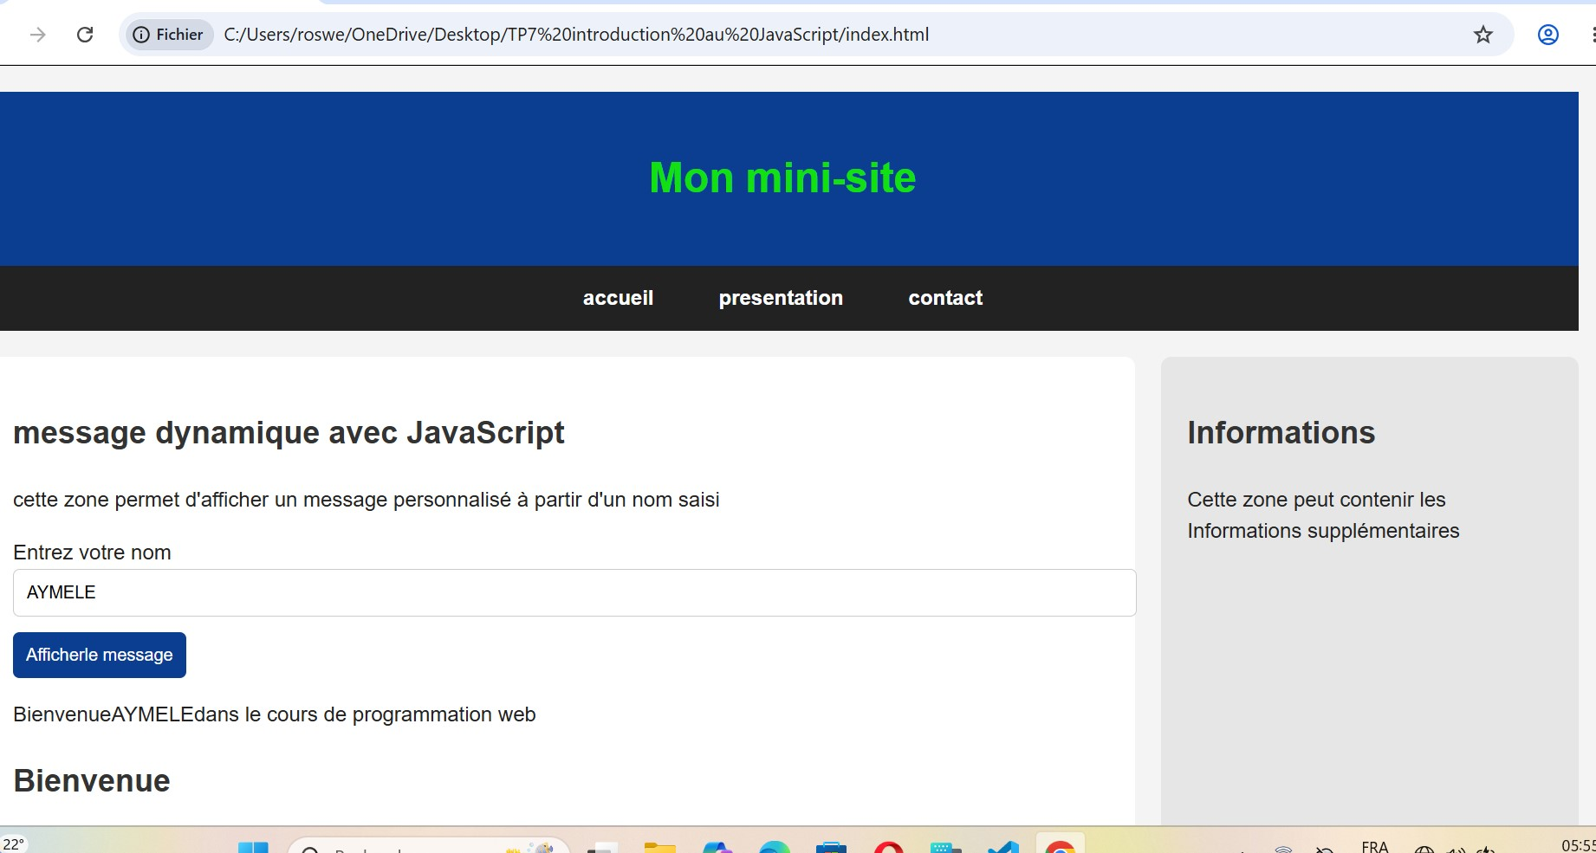

Ceci est le rendu lors de l’ajout du premier script JavaScript dans la page html. Il explique comment créer une fonction et comment l’utiliser.
- Ajout d’un deuxième champ : choix du domaine
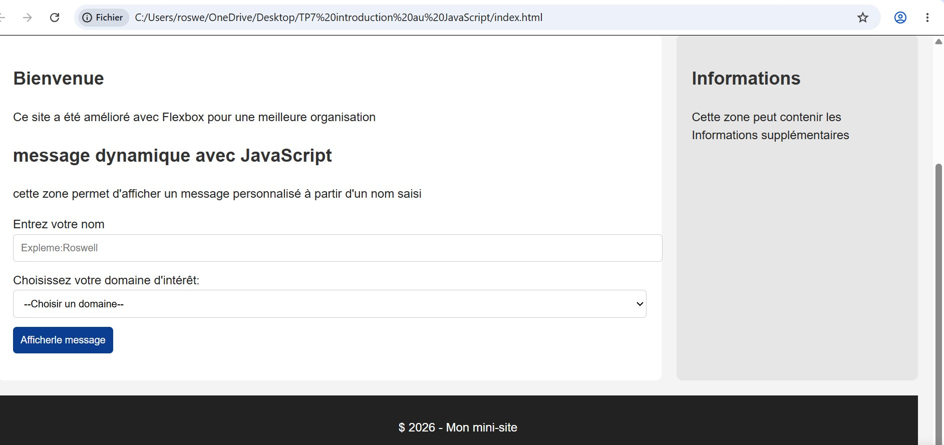

Ceci est le rendu lors de l’ajout d’un deuxième champ dans le programme JavaScript.
Le choix du domaine d’intérêt :
L’utilisateur peut désormais saisir son nom et sélectionner un domaine dans une liste déroulante.
Le script JavaScript récupère ces informations pour afficher un message dynamique et plus personnalisé dans la page web

- Mini-exercice d’application
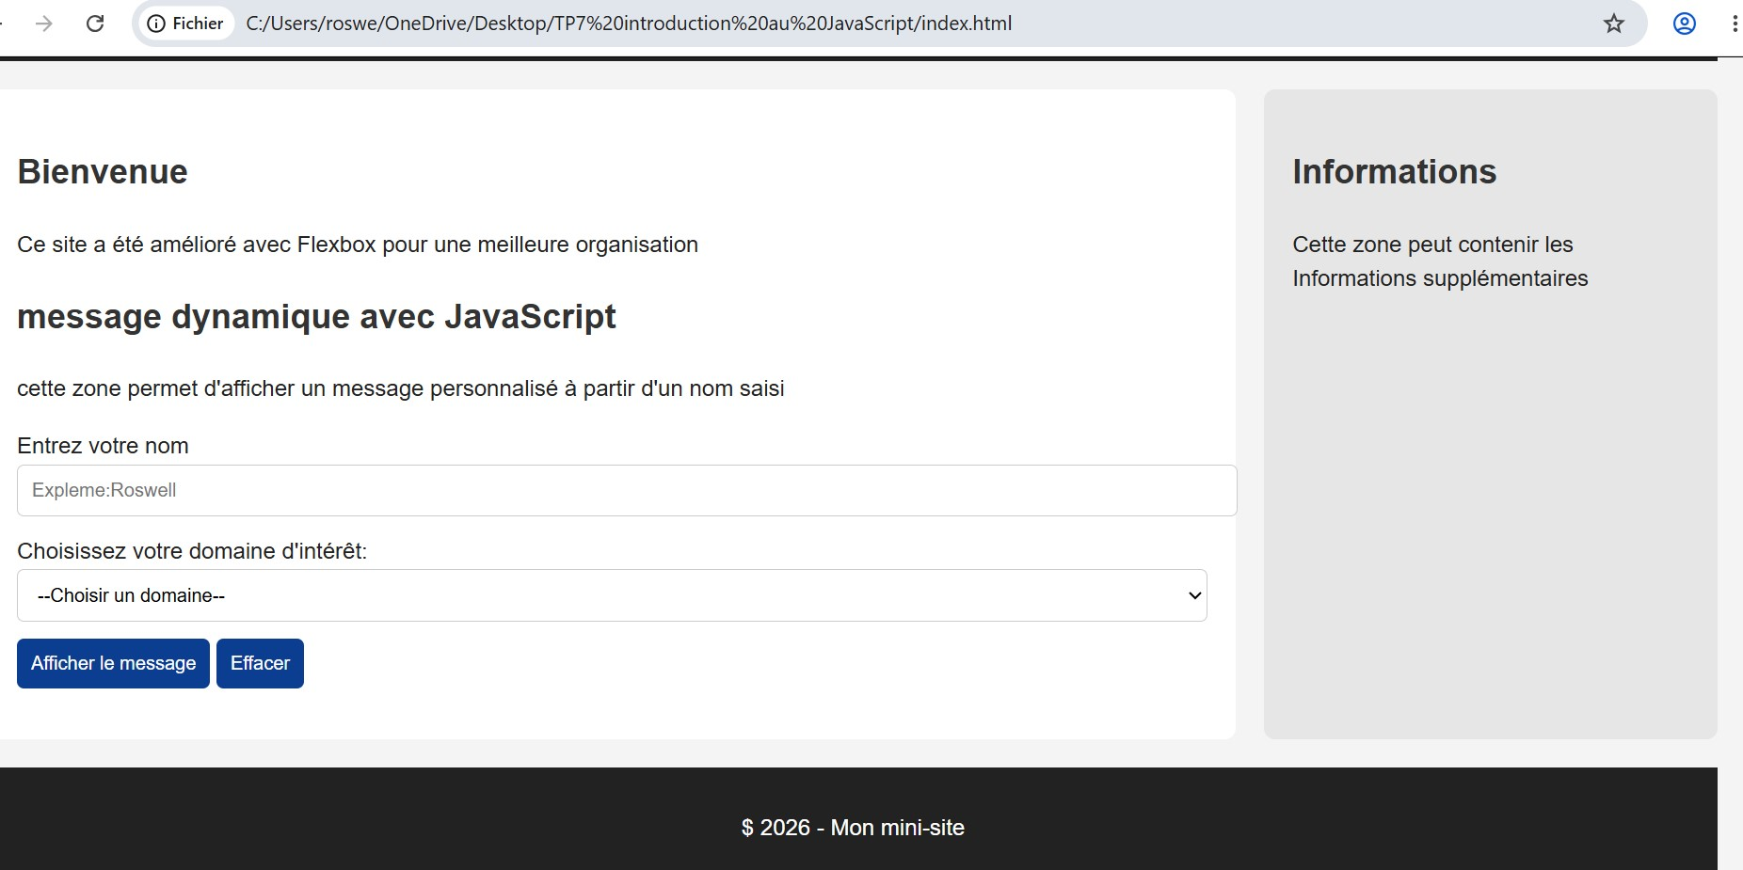

Ceci est mini-exercice d’application donc l’objectif était d’ajout le bouton Effacer qui permet d’effacer les messages saisir par l’utilisateur.
- Petite conclusion
En conclusion, ce TP a permis de découvrir les bases du JavaScript et son et son interaction avec le html. Il a montré comment récupérer les informations saisies par l’utilisateur, utiliser des fonctions JavaScript et afficher des messages dynamiques dans une page web.

